Перспективное десятидневное меню в МБДОУ д/с комбинированного вида № 1.
1 неделя
День | Время приема пищи | Вес порции  Сад/ясли | Фото блюда
1 | ЗАВТРАК  Каша пшенная молочная  Хлеб с маслом  Чай | 200/150  30/7  25/5  180/150 | 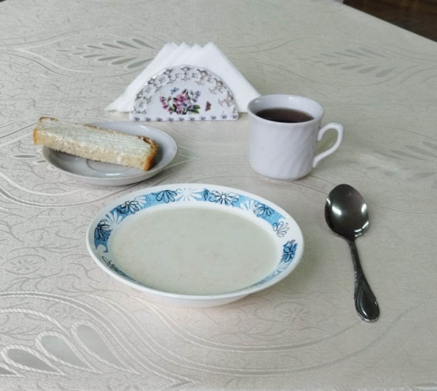
 | 2-ОЙ ЗАВТРАК  Фрукты (яблоко) | 100/90 | 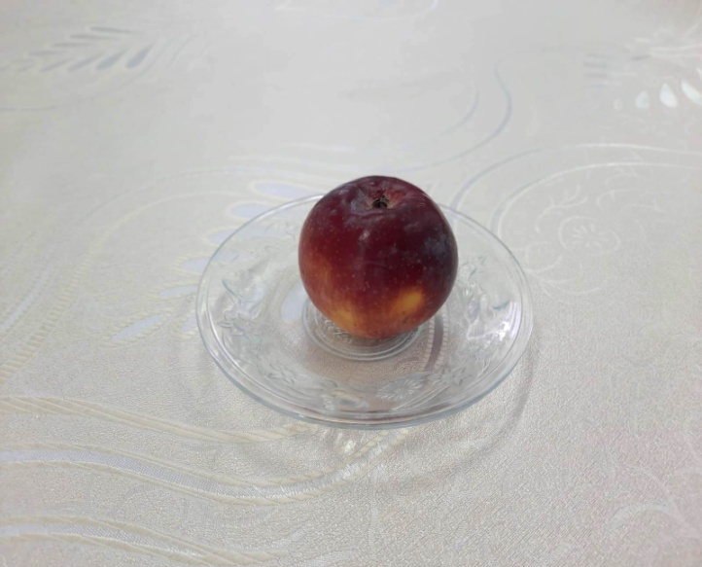
 | ОБЕД  Суп картофельный с макаронами  Голубцы ленивые с мясом  Яйцо вареное  Компот  Хлеб ржаной/  пшеничный | 200/150  160/140  40/40  180/150  68/50 | 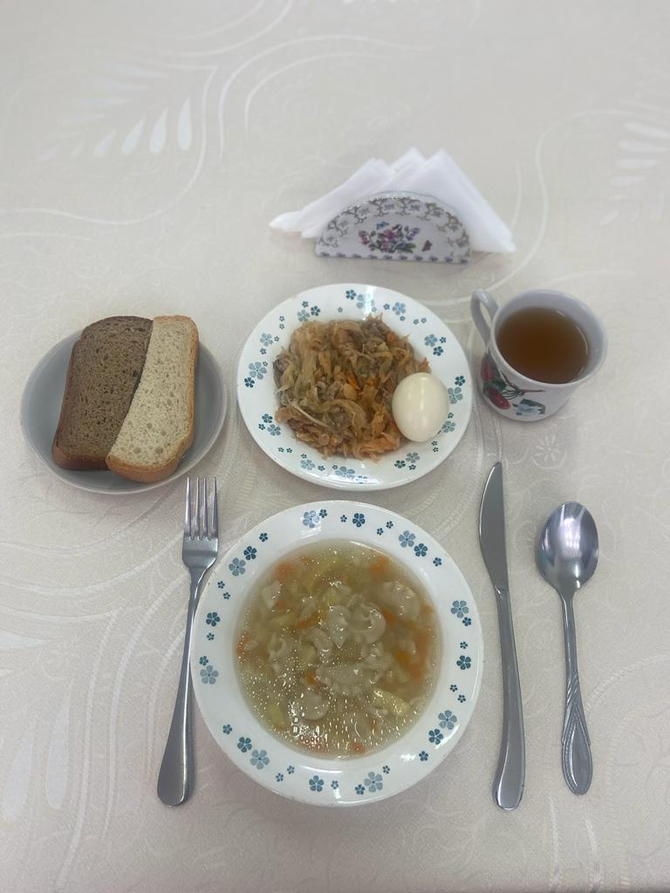
 | ПОЛДНИК  Булочка  «Творожная»  Кисло-молочный напиток | 70/70  200/150 | 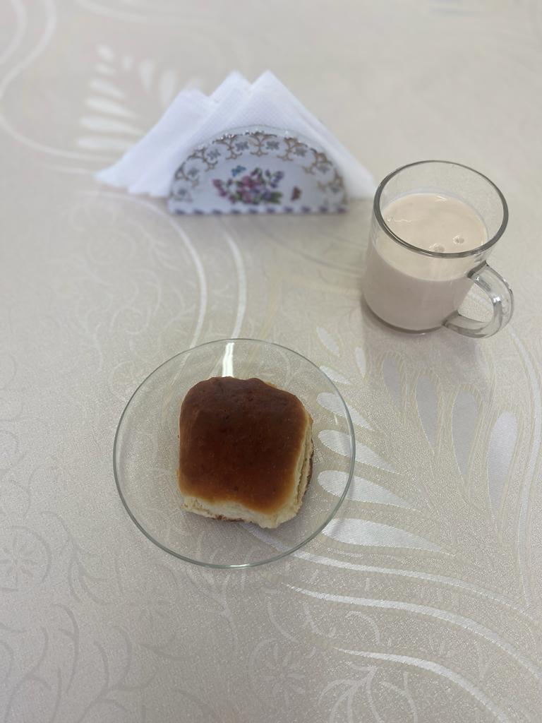
2 | ЗАВТРАК  Рыба тушеная с овощами  Хлеб с маслом  Чай | 120/110  30/7  25/5  180/150 | 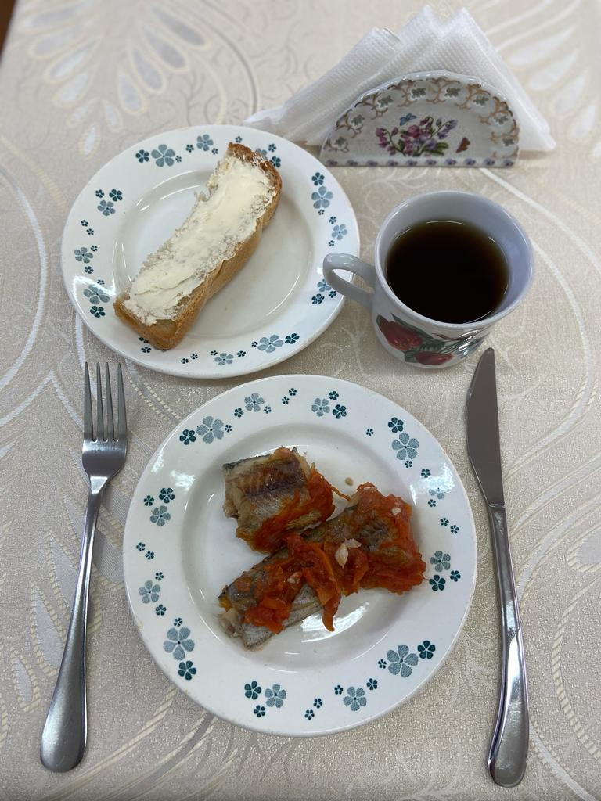
 | 2-ОЙ ЗАВТРАК  Сок | 150/120 | 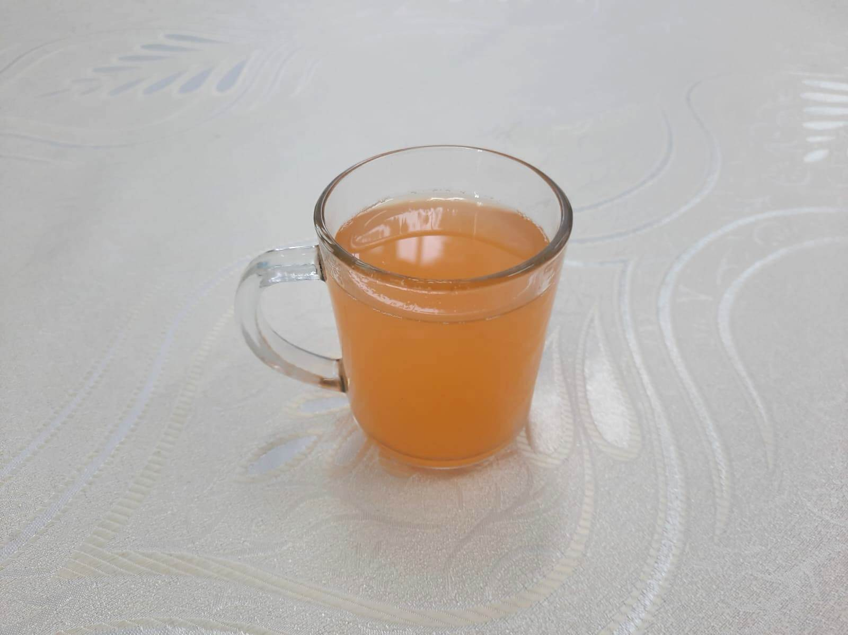
 | Обед  Свекольник  Пюре картофельное Гуляш  Салат  Компот  Хлеб | 200/150  160/150  90/70  60/40  180/150  68/50 | 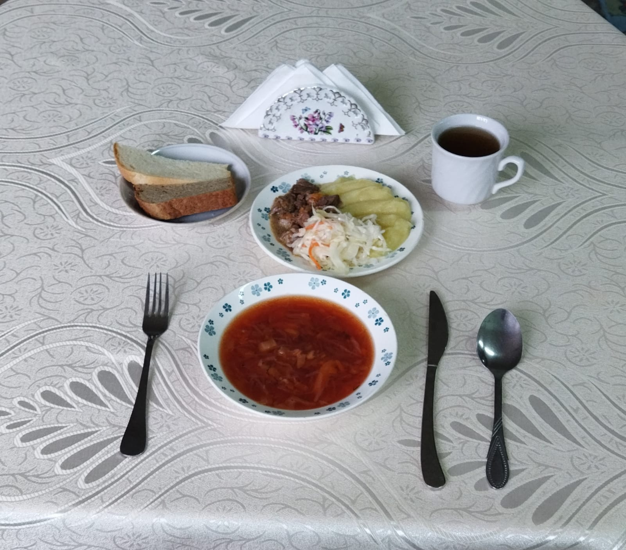
 | Полдник  Макароны отварные с маслом  Какао | 150/100  180/150 | 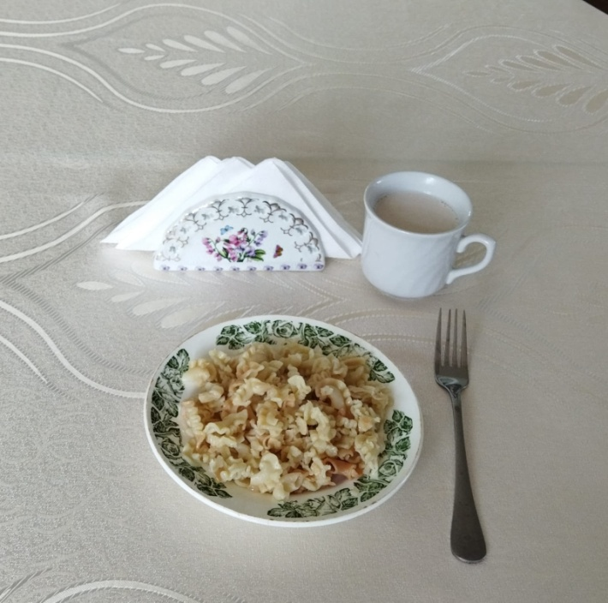
3 | Завтрак  Каша манная молочная  Хлеб с маслом и сыром  Чай | 200/150  30/7/11  25/5/10  180/150 | 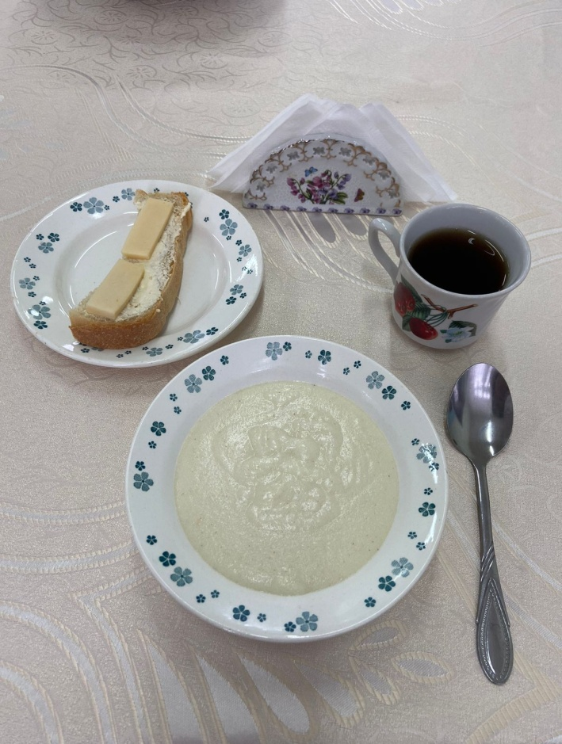
 | 2-ОЙ ЗАВТРАК  Яблоко | 100/90 | 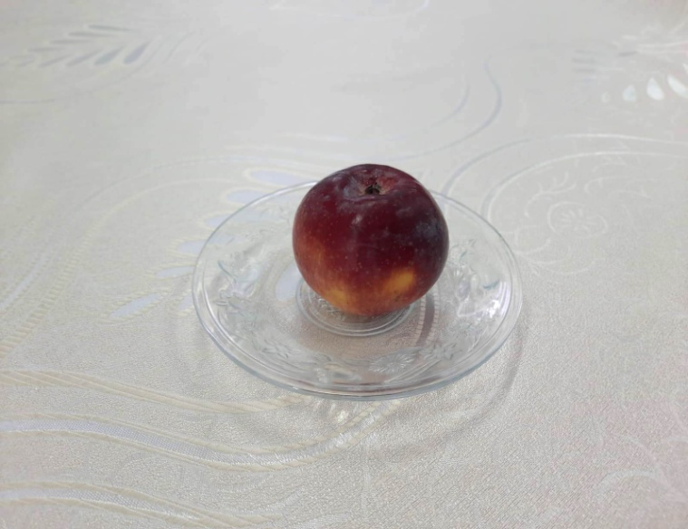
 | Обед  Суп крестьянский  Тефтеля мясная  Икра овощная Компот  Хлеб | 200/150  100/80  120/100  180/150  68/50 | 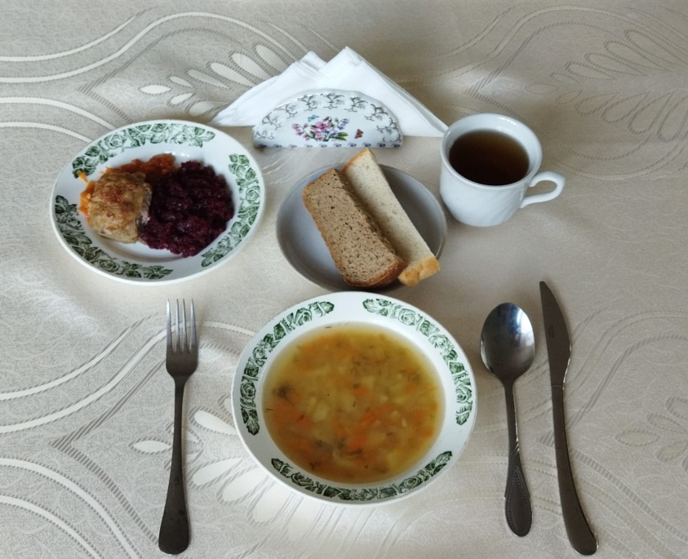
 | Полдник  Оладьи с повидлом  Молоко | 100/80  180/150 | 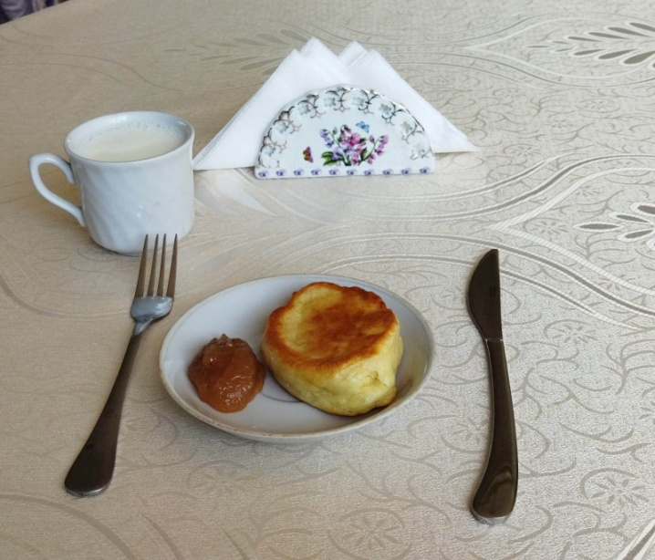
4 | Завтрак  Каша гречневая молочная  Хлеб с маслом и сыром  Чай | 200/150  30/7/11  25/5/10  180/150 | 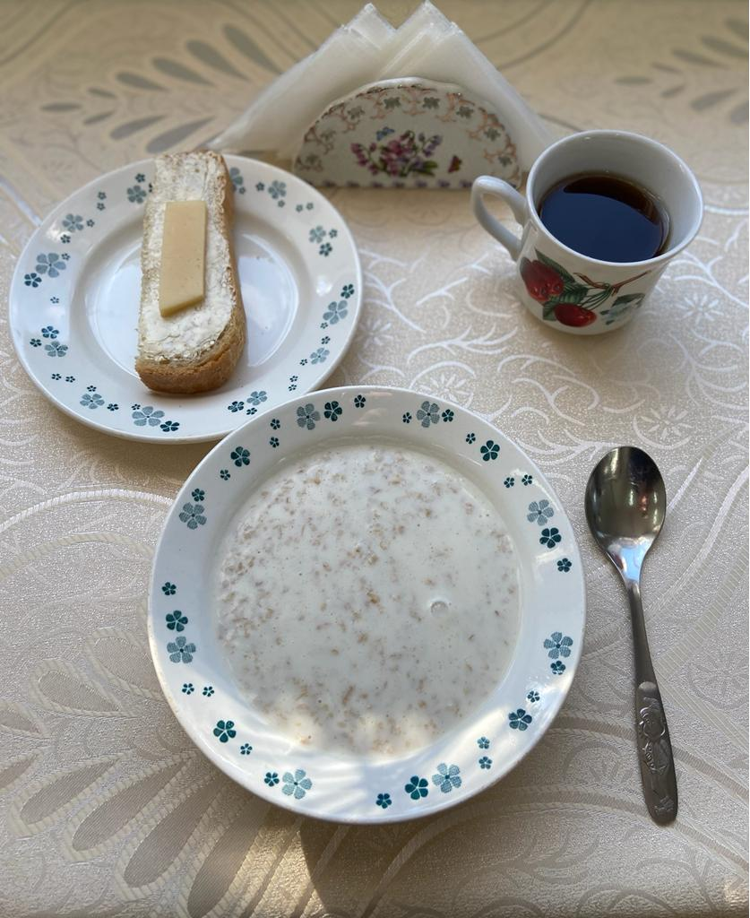
 | 2-ОЙ ЗАВТРАК  Фрукты | 100/90 | 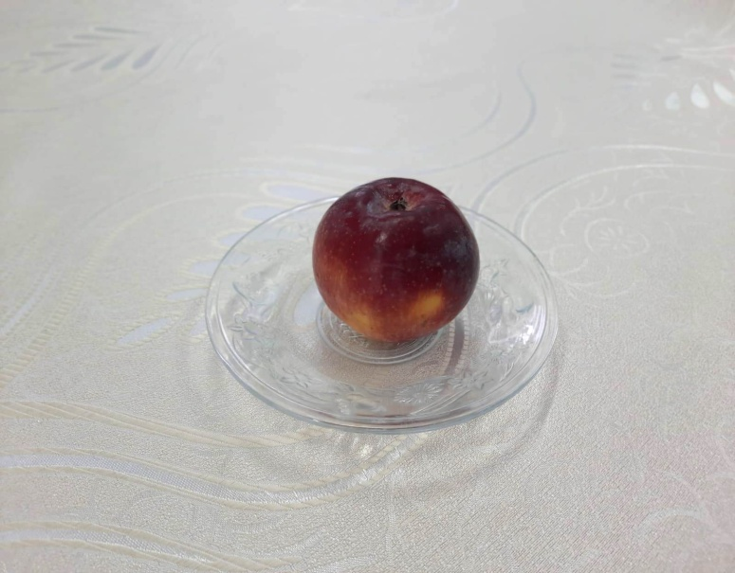
 | Обед  Суп картофельный с фрикадельками Каша гречневая  Гуляш  Салат  Компот  Хлеб | 200/150  160/150  80/60  60/40  180/150  68/50 | 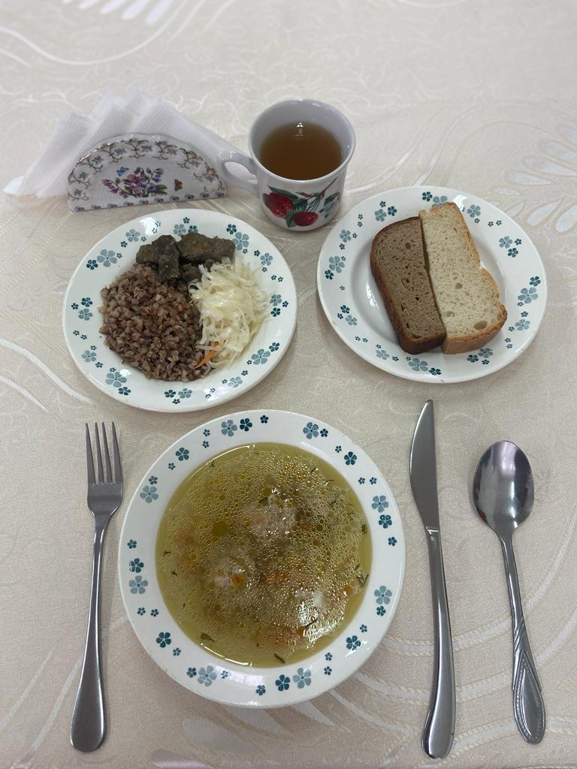
 | Полдник  Творожный пудинг со сметанным соусом  Кофе с молоком | 100/70  180/150 | 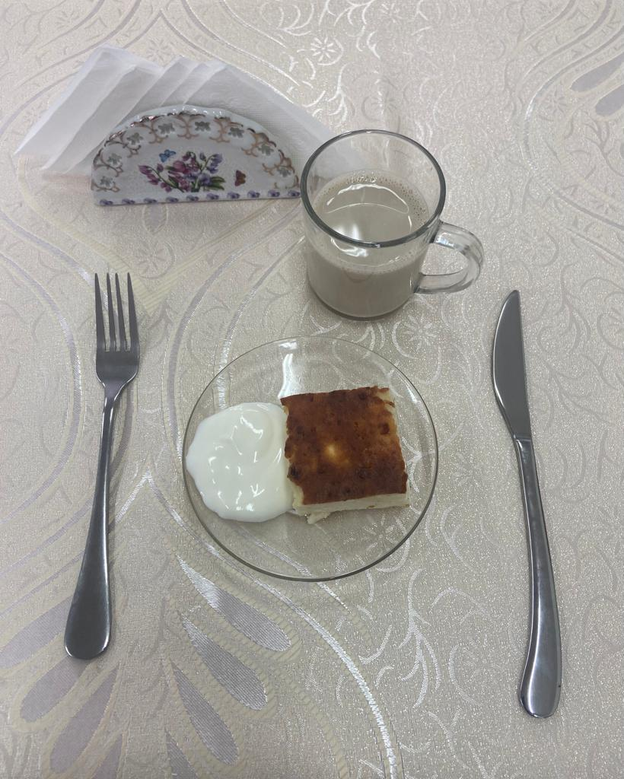
5 | Завтрак  Омлет  Икра кабачковая  Хлеб с маслом  Чай | 90/90  60/40  30/7  25/5  180/150 | 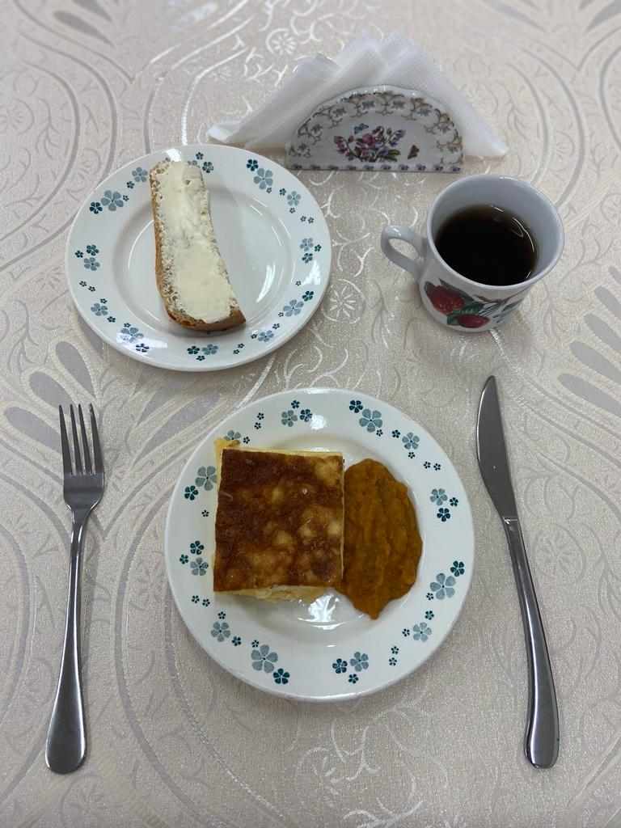
 | 2-ОЙ ЗАВТРАК  Фрукты | 100/90 | 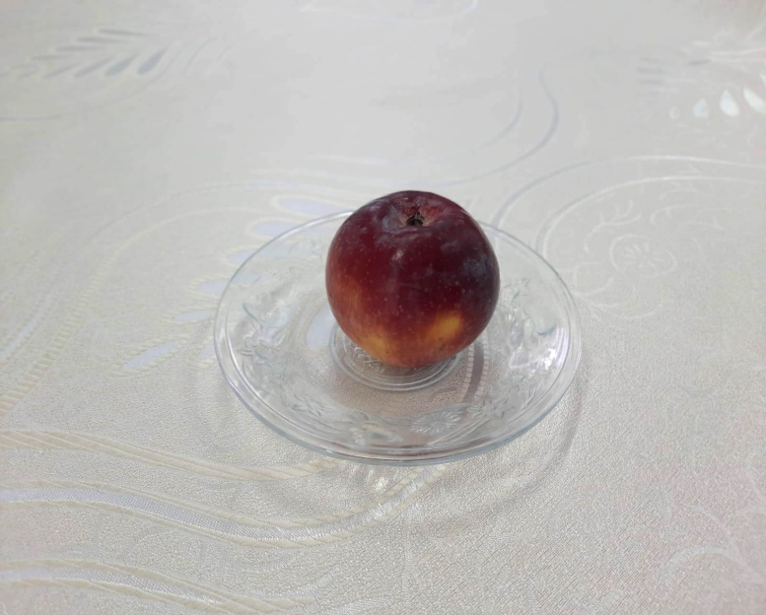
 | Обед  Борщ  Каша рассыпчатая Птица тушеная  Салат  Компот  Хлеб | 200/150  160/120  80/70  60/40  180/150  68/50 | 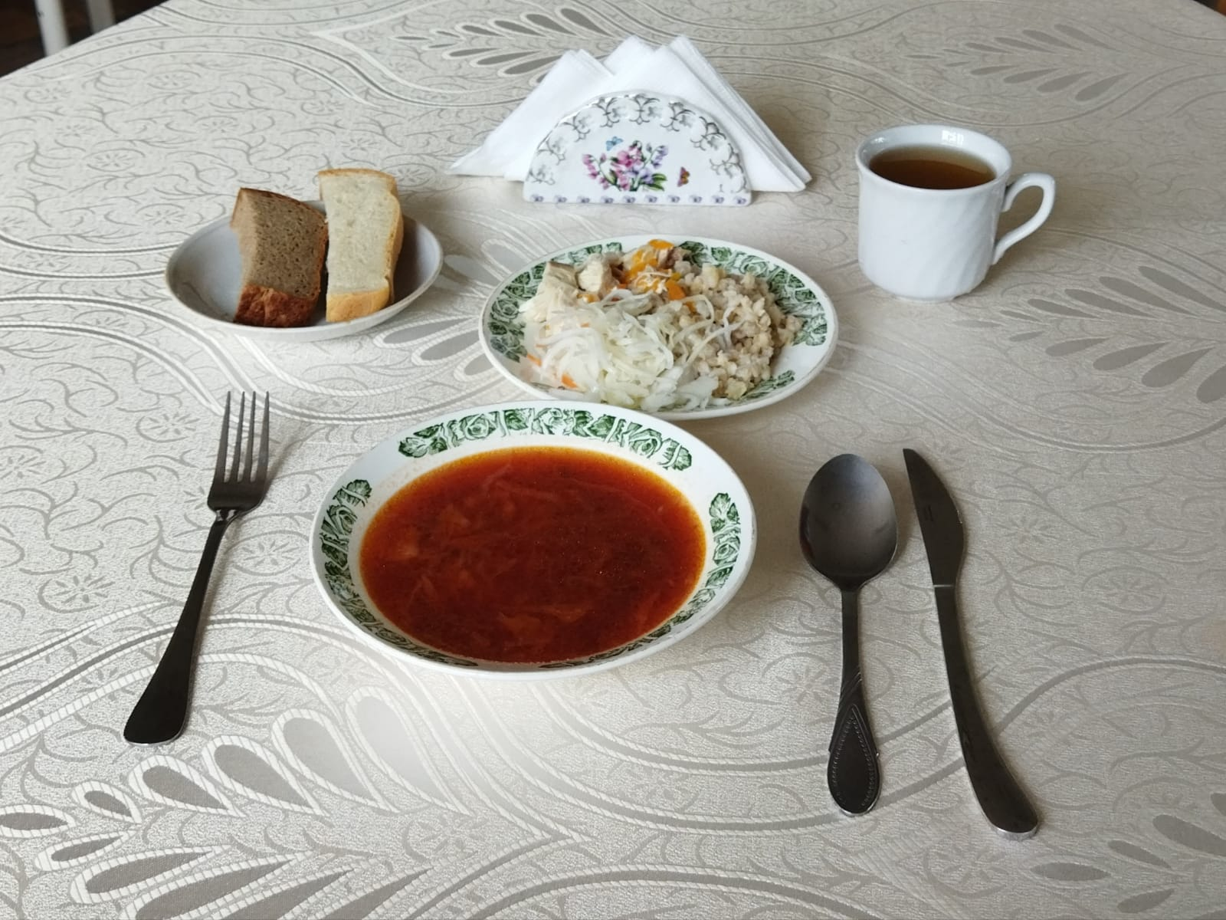
 | Полдник  Кондитерское изделие  Молоко | 75/45  180/150 | 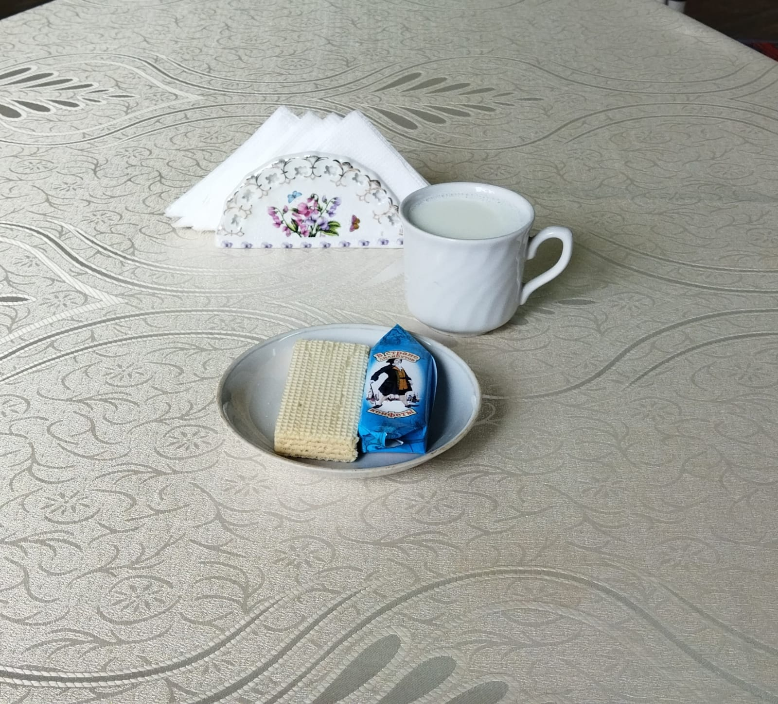

2 неделя
День | Время приема пищи | Вес порции  Сад/ясли | Фото блюда
1 | Завтрак  Каша рисовая молочная  Хлеб с маслом  Чай | 200/150  30/7  25/5  180/150 | 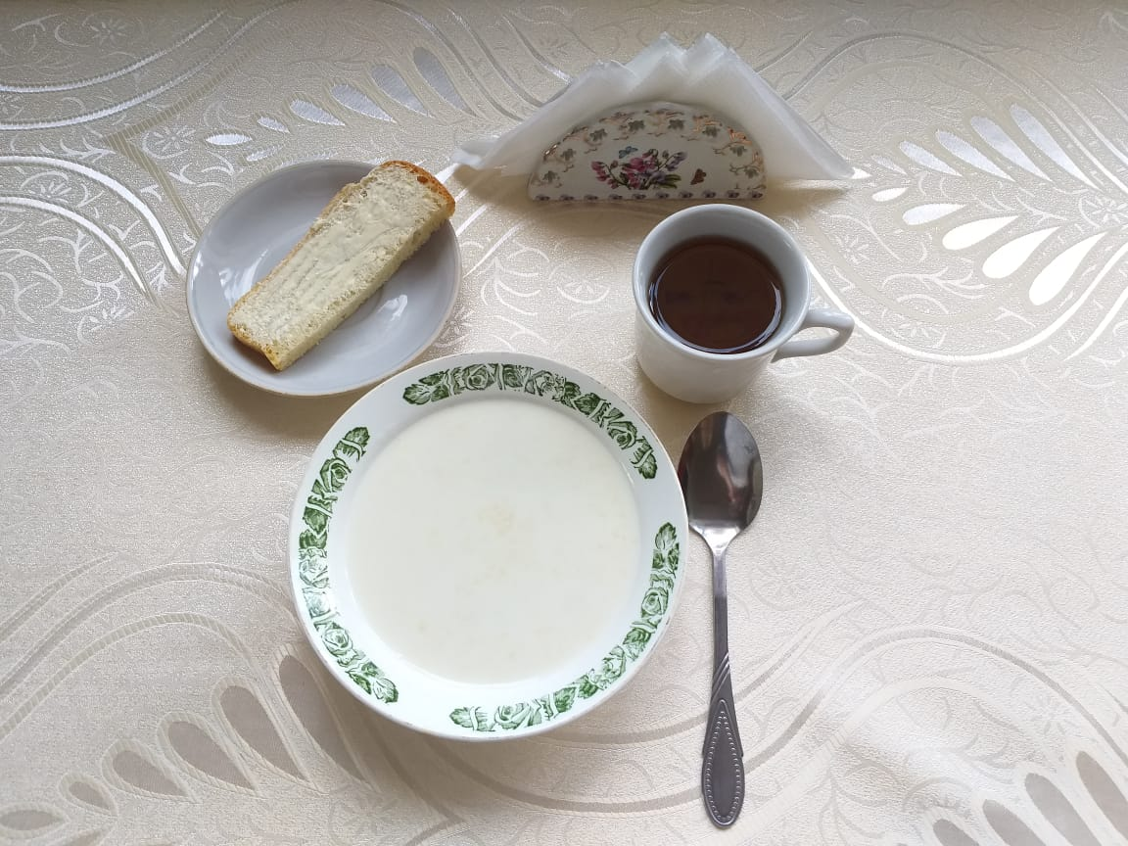
 | 2-ОЙ ЗАВТРАК  Фрукты | 100/90 | 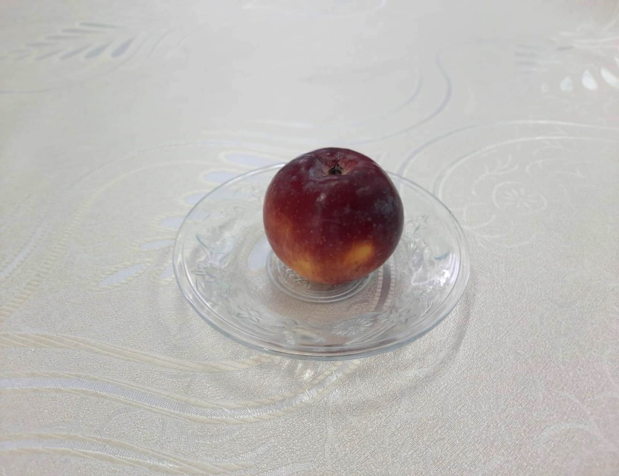
 | Обед  Суп картофельный с клецками  Капуста тушеная  Котлета мясная Компот  Хлеб | 200/150  160/140  80/80  180/150  68/50 | 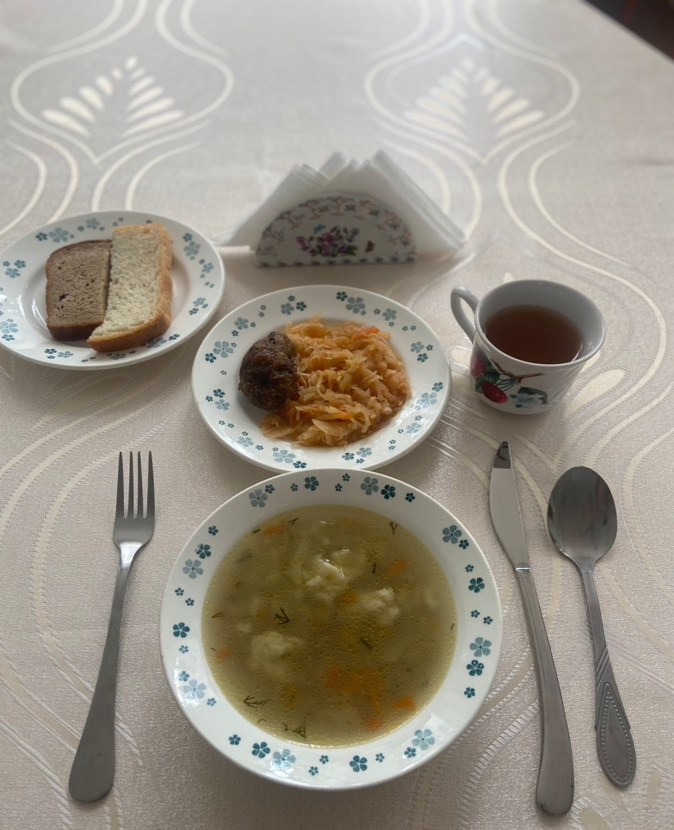
 | Полдник  Пирог открытый  Кефир | 80/70  200/150 | 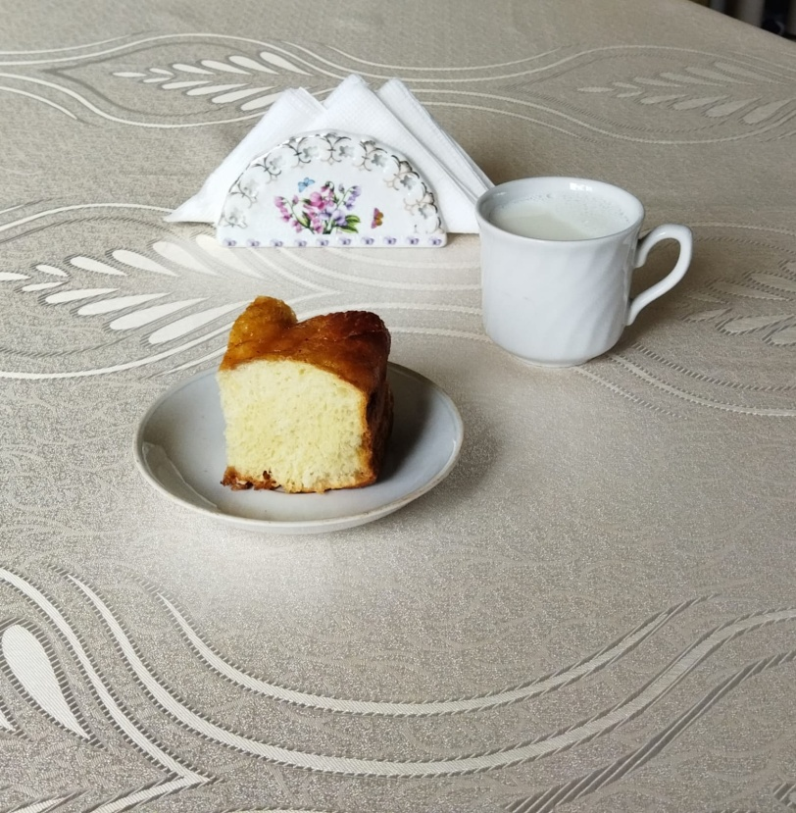
2 | Завтрак  Рыба тушеная с овощами  Яйцо вареное  Хлеб с маслом  Чай | 120/110  40/40  30/7  25/5  180/150 | 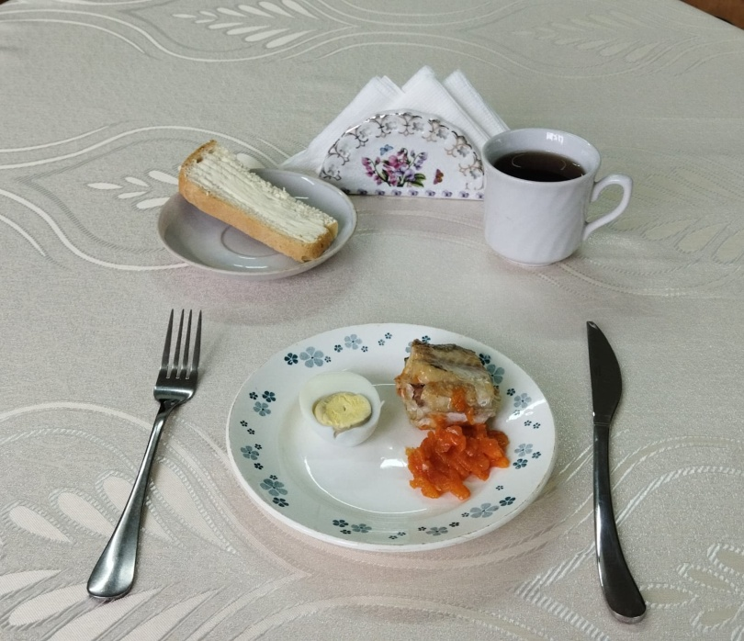
 | 2-ОЙ ЗАВТРАК  Сок | 150/120 | 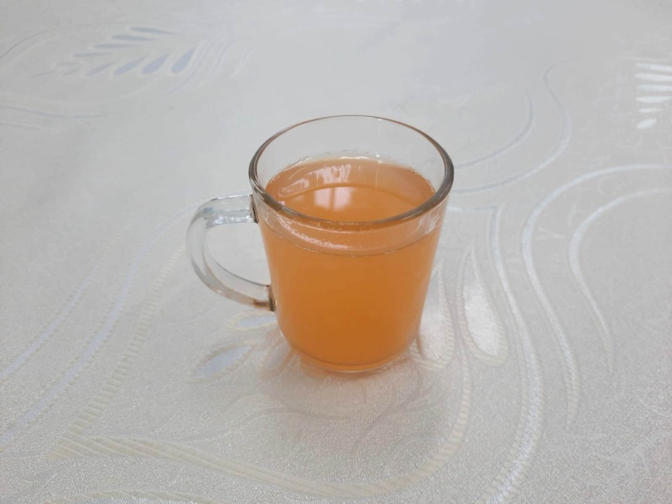
 | Обед  Борщ  Жаркое по-домашнему  Салат  Кисель фруктовый Хлеб | 200/150  160/140  60/40  180/150  68/50 | 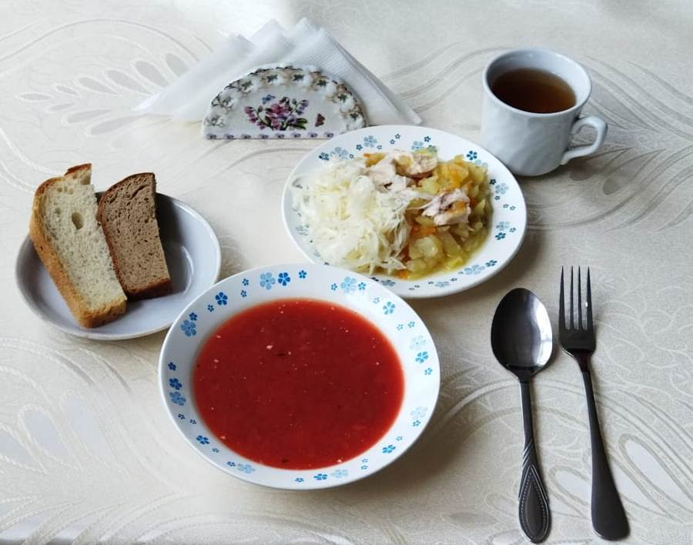
 | Полдник  Сырники со сметанным соусом  Какао | 80/60  180/150 | 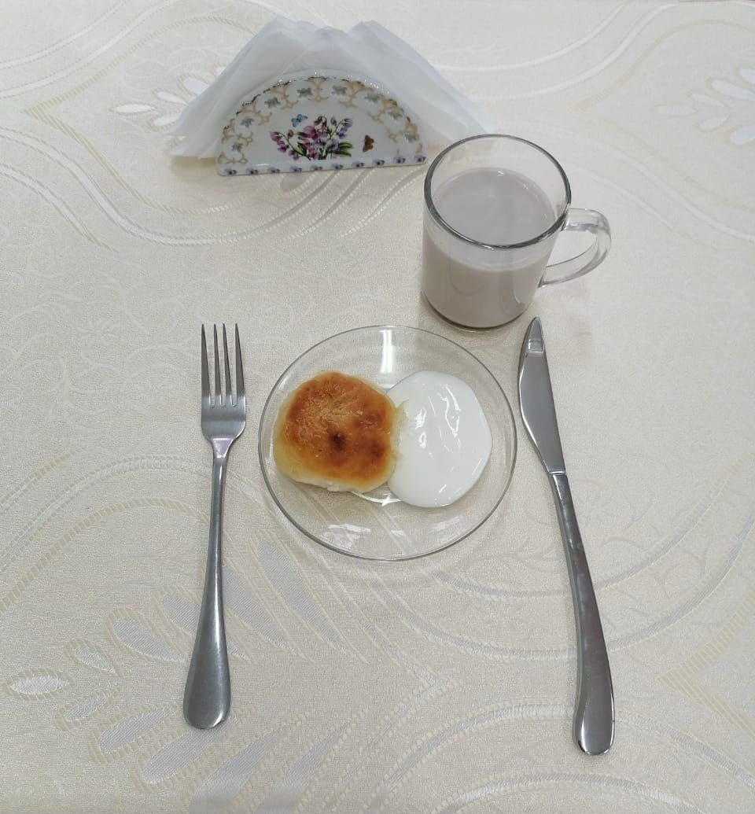
3 | Завтрак  Каша манная молочная  Хлеб с маслом и сыром  Чай | 200/150  30/7/11  25/5/10  180/150 | 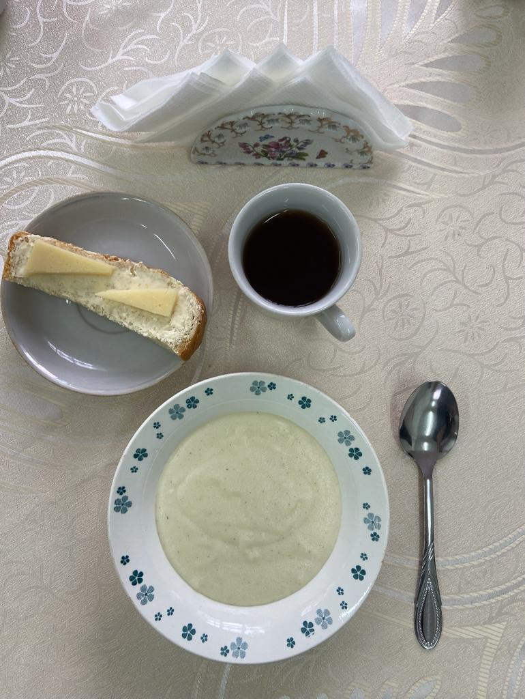
 | 2-ОЙ ЗАВТРАК  Фрукты | 100/90 | 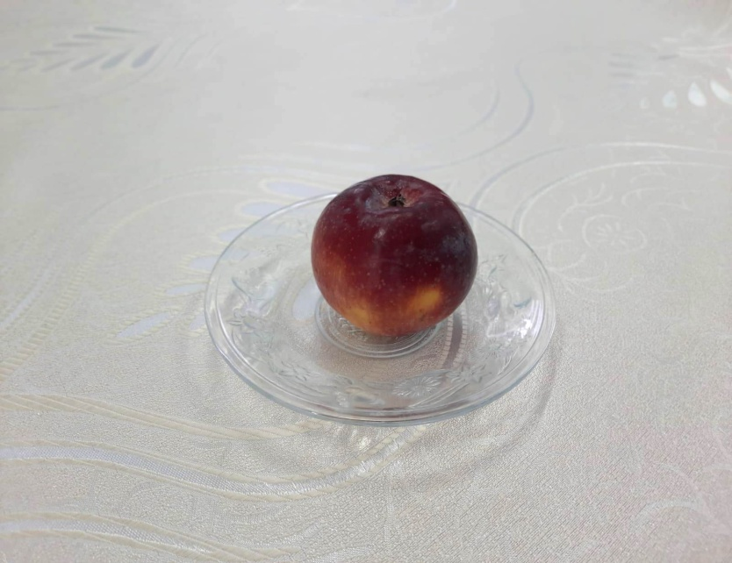
 | Обед  Суп картофельный с мясом  Зразы мясные с яйцом  Макароны отварные  Салат  Компот  Хлеб | 200/150  100/100  150/100  60/40  180/150  68/50 | 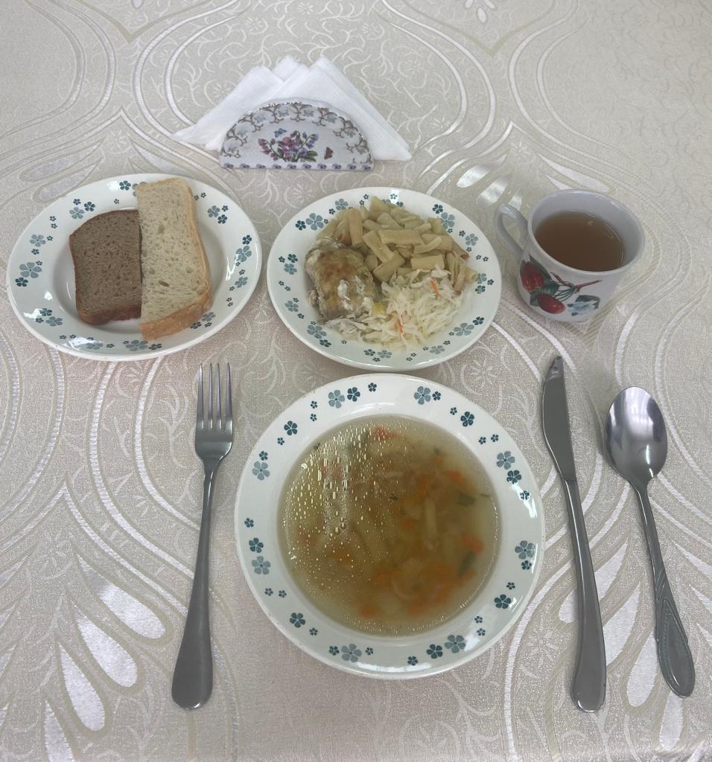
 | Полдник  Пирожки печеные  Кисломолочный напиток | 75/75  200/150 | 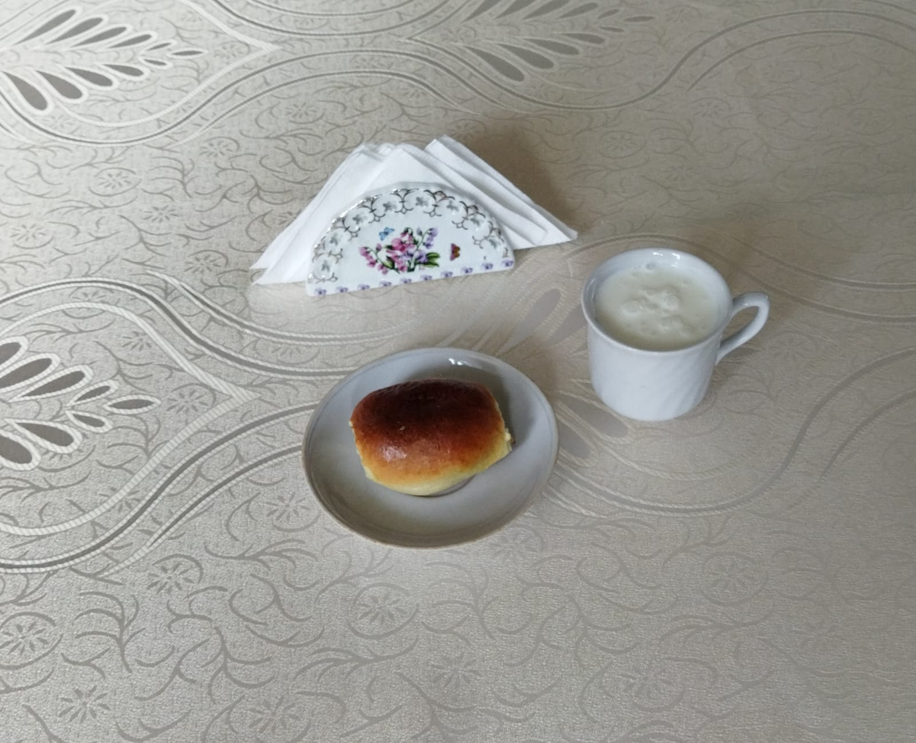
4 | Завтрак  Каша «Геркулес» молочная  Хлеб с маслом и сыром  Чай | 200/150  30/7/11  25/5/10  180/150 | 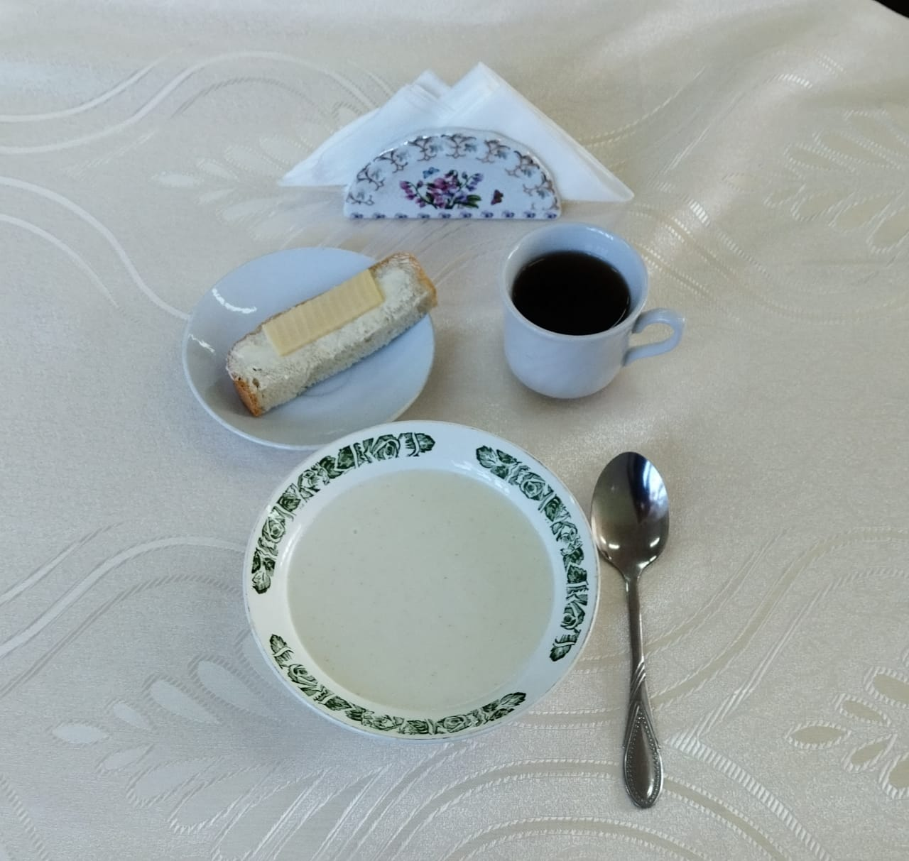
 | 2-ОЙ ЗАВТРАК  Яблоко | 100/90 | 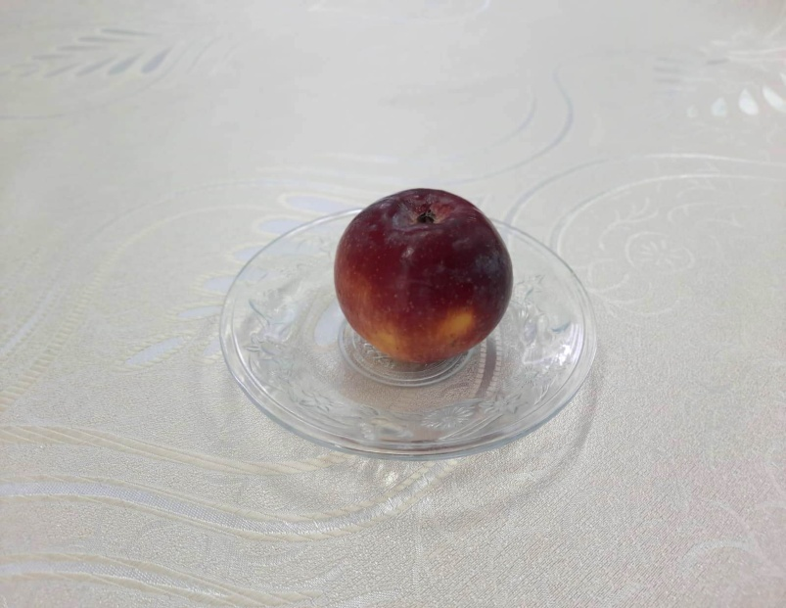
 | Обед  Борщ  Жаркое по- домашнему  Салат  Компот  Хлеб | 200/150  160/140  60/40  180/150  68/50 | 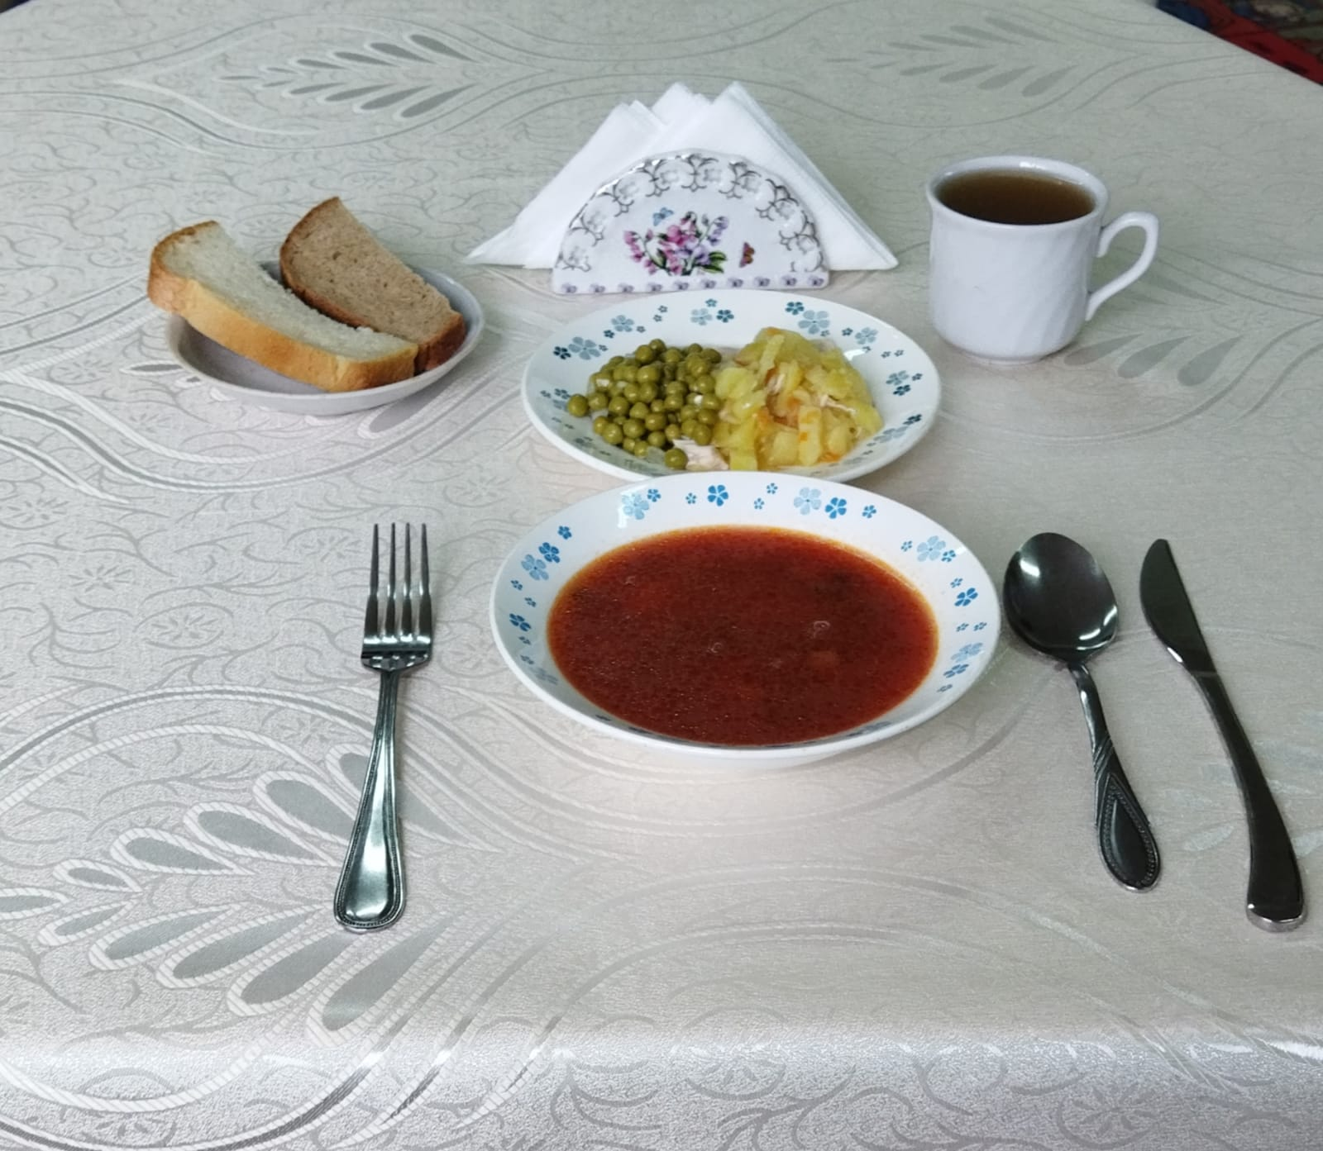
 | Полдник  Пудинг из творога со сметанным соусом  Кофе с молоком | 100/70  180/150 | 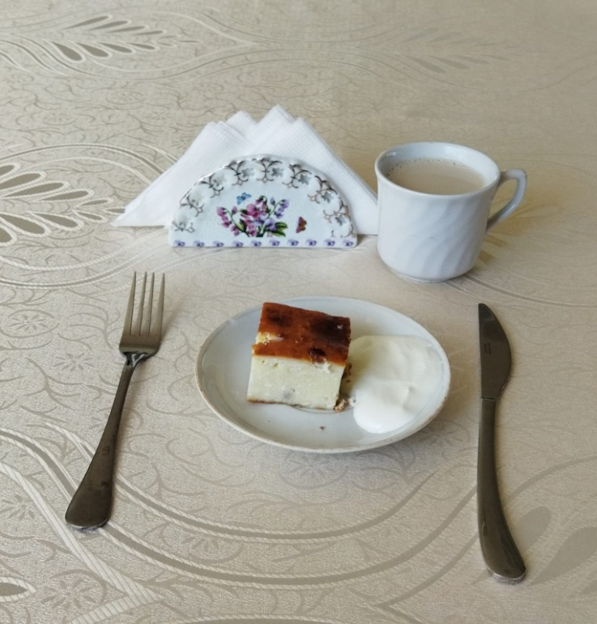
5 | Завтрак  Омлет  Салат  Хлеб с маслом  Чай | 90/90  60/40  30/7  25/5  180/150 | 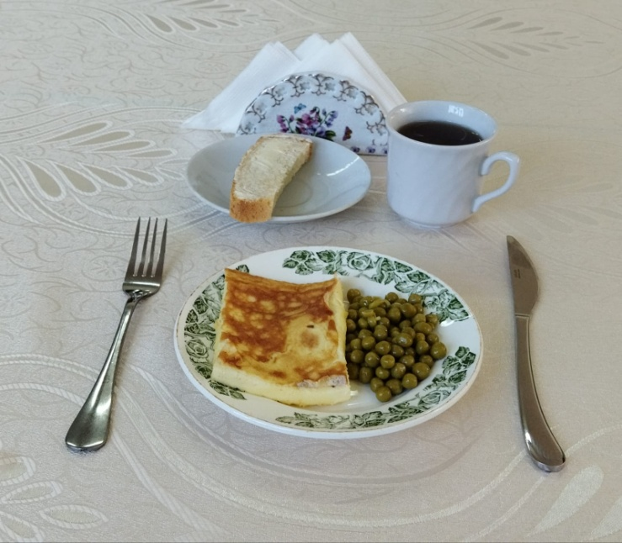
 | 2-ОЙ ЗАВТРАК  Фрукты | 100/90 | 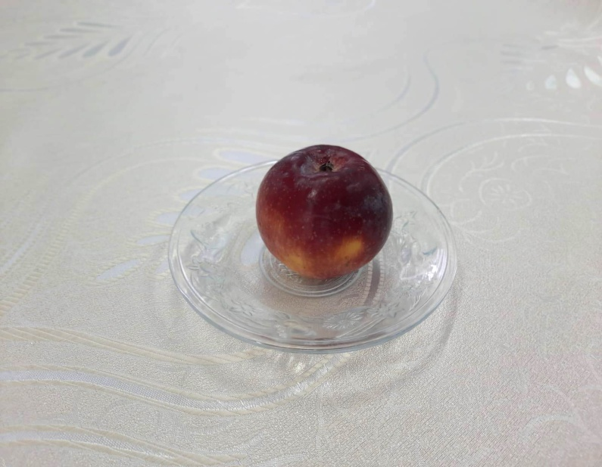
 | Обед  Суп картофельный с фрикадельками  Каша рассыпчатая Печень по-строганоновски  Салат  Компот  Хлеб | 200/150  160/120  80/60  60/40  180/150  68/50 | 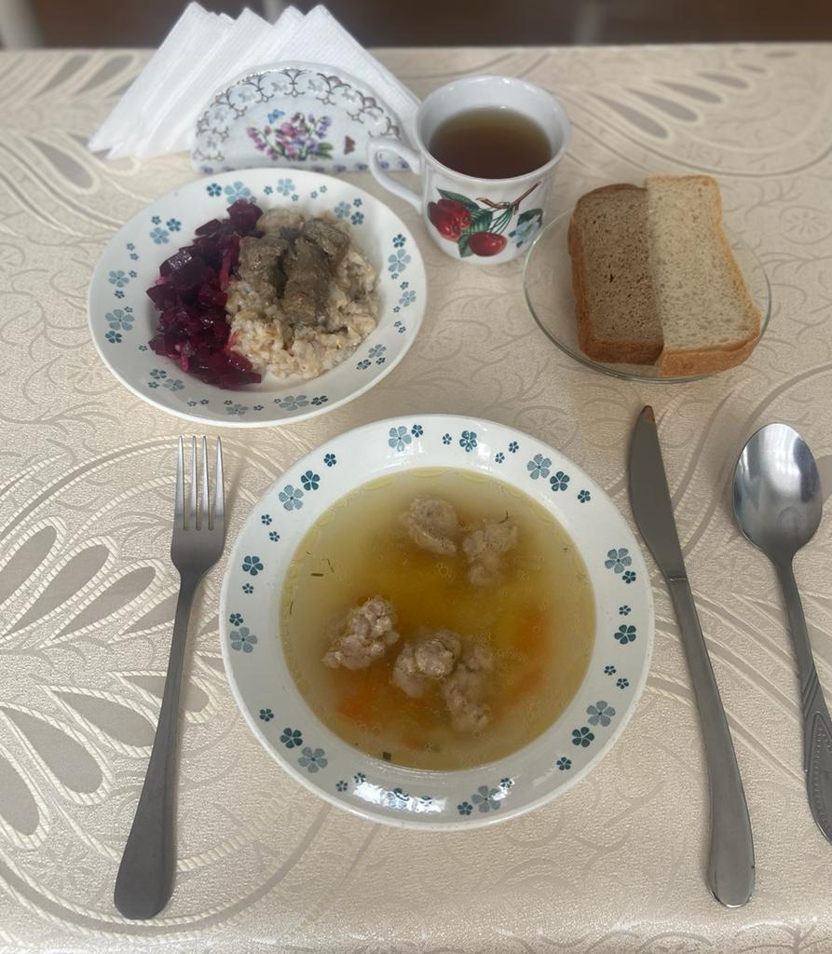
 | Полдник  Кондитерское изделие  Кисломолочный напиток | 75/45  180/150 | 